

**DATOS DEL TALLER**

TIEMPO ASIGNADO: 16 HRS.

COMPONENTE DISCIPLINAR: ***MATEMÁTICAS***

***TALLER DE MATEMÁTICAS***

**ÍNDICE**

|  |  |  |
| --- | --- | --- |
| **CONTENIDO** |  | **PÁGINA** |
| Presentación |  | 4 |
| Competencias Genéricas |  | 11 |
| Competencias Disciplinares Básicas |  | 14 |
| Perfil de egreso |  |  |
| Ubicación en el mapa curricular |  | Ubicación en el mapa curricular |
| Relación de los ejes temáticos con los contenidos centrales del Taller de Matemáticas I |  | 15 |
| Aprendizajes Clave del Taller de Matemáticas I “Aprende Jugando” |  | 16 |
| Guía para tener éxito en tu taller |  | 17 |
| Cronograma de actividades |  | 18 |
| **BLOQUE I**: Sugerencias para la construcción de estrategia lúdica sentido numérico y pensamiento algebraico reproducción |  | 19 |
| Ejemplo nivel I Reproducción “Ecuaciones Vivientes” |  | 20 |
| **BLOQUE II**: Sugerencias para la construcción de estrategia lúdica sentido numérico y pensamiento algebraico conexión |  | 21 |
| Ejemplo nivel II Conexión “Órdenes del Sargento” |  | 22 |
| **BLOQUE III**: Sugerencias para la construcción de estrategia lúdica sentido numérico y pensamiento algebraico reflexión |  | 24 |
| Ejemplo nivel III Reflexión “La ruleta de la verdad” |  | 25 |
| Evaluación cualitativa semáforos |  | 26 |
| Referencias de Apoyo |  | 30 |
| Perfil del docente que dirige el taller |  | 31 |
| Créditos |  | 32 |
| Banco de ejercicios |  | 33 |

**PRESENTACIÓN**

Teniendo como referencia el actual desarrollo económico político social tecnológico y cultural de México, la Dirección General del Bachillerato dio inicio a la Actualización de Programa de estudio integrando elementos tales como: los aprendizajes claves, contenidos específicos y aprendizajes esperados, que atienden al Nuevo Modelo Educativo para la educación obligatoria [1](MEPEO). Además de conservar el enfoque basado en competencias [2](RIEMS); hace énfasis en el desarrollo de habilidades socioemocionales y aborda temas trasversales tomando en cuenta lo estipulado en las políticas educativas vigentes.

Considerando lo anterior dicha actualización tiene como fundamento el programa sectorial de Educación 2013-2018 la cual señala que la Educación Media Superior debe ser favorecida para contribuir al desarrollo de México a través de la formación de hombres y mujeres en las competencias que se requieren para el progreso democrático social y económico del país, mismo que son esenciales para construir una nación próspera y socialmente incluyente basado en el reconocimiento esto se retoma específicamente el objetivo de la estrategia en la línea de acción que a la letra indica revisar el modelo educativo apoyar la revisión y renovación curricular las prácticas pedagógicas y los materiales educativos para mejorar el aprendizaje.

Asimismo este proceso de actualización pretende dar cumplimiento a la finalidad esencial del bachillerato que es generar en el estudiando el desarrollo de una primera síntesis personal y social que le permite tu acceso a la educación superior a la vez que le dé una comprensión de su sociedad y de su tiempo y lo preparé para su posible incorporación al trabajo productivo así como los objetivos del bachillerato general que expresan las siguientes intenciones formativas ofrecer una cultura general básica que comprenda aspectos de la ciencia de las humanidades y de la técnica a partir de la cual sé que adquieran los elementos fundamentales para la construcción de nuevos conocimientos proporcionar los conocimientos los métodos las técnicas y los lenguajes necesarios para ingresar a estudios superiores y desempeñarse en estos de manera eficiente a la vez que sé que se desarrollan las habilidades y actitudes esenciales para la realización de una actividad productiva socialmente útil.

Aunado a ello en virtud de que la educación media superior debe favorecer la convivencia el respeto a los derechos humanos y a la responsabilidad social el cuidado de las personas el entendimiento del entorno la protección del medio ambiente la propuesta en práctica de habilidades productivas

**Enfoque de la Disciplina**

La disciplina de matemáticas tiene como propósito desarrollar el pensamiento lógico matemático para interpretar situaciones reales e hipotéticas que le permitan al estudiando proponer alternativas de solución desde diversos enfoques priorizando las habilidad del pensamiento tales como la búsqueda de patrones o principios que subyacen a fenómenos cotidianos la generación de diversas alternativas para la solución de problemas el manejo de la información la toma de decisiones basada en el análisis crítico de la información matemática interpretación de tablas gráficas diagramas textos con símbolos matemáticos que se encuentran en su entorno, todo ello permitirá tanto la argumentación de propuestas de solución como la predicción del comportamiento de un fenómeno a partir del análisis de sus variables en consecuencia la estrategia de enseñanza aprendizaje y la evaluación que diseñe el personal docente para realizar su práctica educativa en las asignaturas que conforman el campo disciplinar de matemáticas deben girar en torno a problemas significativos para la vida del alumnado es decir no debe ser repetitivas o se resuelvan aplicando un procedimiento modelo matemático que no tenga significado, dichas situaciones deben promover la movilización de recursos diversos para el diseño de una metodología de solución.

En el caso del taller de Matemáticas I se pretende fortalecer los elementos que solicitan los exámenes externos, como son [3]PLANEA y [4]PISA.

Como parte de la formación integral del estudiante, donde es importante el considerar los niveles de resultado en el caso del formato Planea, que son:

Insuficiente: Los estudiantes que se ubican en este nivel tienen un conocimiento insuficiente de los aprendizajes clave incluidos en los referentes curriculares. Esto refleja mayores dificultades para continuar con su trayectoria académica.  
Elemental: Los estudiantes que se ubican en este nivel tienen un conocimiento elemental de los aprendizajes clave incluidos en los referentes curriculares.  
Satisfactorio: Los estudiantes que se ubican en este nivel tienen un conocimiento satisfactorio de los aprendizajes clave incluidos en los referentes curriculares.  
Sobresaliente: Los estudiantes que se ubican en este nivel tienen un conocimiento sobresaliente de los aprendizajes clave incluidos en los referentes curriculares.

Dentro de este contexto podemos insertar los elementos de PISA que serán consecuencia de estos niveles planteados.

En relación al Programa para la Evaluación Internacional de Alumnos de la OCDE (PISA, por sus siglas en inglés), tiene por objeto evaluar hasta qué punto los alumnos cercanos al final de la educación obligatoria han adquirido algunos de los conocimientos y habilidades necesarios para la participación plena en la sociedad del saber, PISA saca a relucir aquellos países que han alcanzado un buen rendimiento y, al mismo tiempo, un reparto equitativo de oportunidades de aprendizaje, ayudando así a establecer metas ambiciosas para otros países.

Las pruebas de PISA son aplicadas cada tres años. Examinan el rendimiento de alumnos de 15 años en áreas temáticas clave y estudian igualmente una gama amplia de resultados educativos, entre los que se encuentran: la motivación de los alumnos por aprender, la concepción que éstos tienen sobre sí mismos y sus estrategias de aprendizaje. Cada una de las tres evaluaciones pasadas de PISA se centró en un área temática concreta: la lectura (en 2000), las matemáticas (en 2003) y las ciencias (en 2006); siendo la resolución de problemas un área temática especial en PISA 2003. El programa está llevando a cabo una segunda fase de evaluaciones en el 2009 (lectura), 2012 (matemáticas) y 2015 (ciencias).

Para alcanzar los parámetros antes mencionados, debemos lograr la atención de los estudiantes, y es por ello por lo que se considera de suma importancia enlazar todo esto con experiencias lúdicas que nos pueden fortalecer con las siguientes consideraciones:

Al llegar a cierta etapa del aprendizaje, un gran número de alumnos tienen creencias arraigadas con relación al conocimiento formalizado en general a las ciencias. Por eso, una de las ocupaciones fundamentales del profesor es intentar cambiar estas actitudes y acercarlos al campo de las ciencias, para ello, debe utilizar todos los medios a su alcance. Se trata, pues, de motivar al alumno, utilizando todos los recursos disponibles.

Cualquier material estructurado puede ser válido como medio didáctico para aprender conceptos matemáticos y, dentro de los materiales, los juegos aparecen en primer lugar en cuánto a su enorme atractivo para los adolescentes.

Se ha comprobado, en efecto, que dar un sentido lúdico al proceso de enseñanza – aprendizaje en el aula despierta en el adolescente la tendencia natural del ser humano a socializar, participar y jugar, logrando con esto fortalecer el proceso.

Considerando que la evaluación del área de Matemáticas explora el dominio de un determinado número de aprendizajes clave que dan cuenta de la capacidad de los alumnos para emplear y transformar los aprendizajes matemáticos en herramientas que les permitan interpretar, comprender, analizar, evaluar y dar solución a diferentes problemas.

En el siguiente cuadro se presenta una matriz de apoyo de niveles cognitivos basados, en la taxonomía de [5] Marzano (2007) en donde se fundamentan los diferentes niveles evaluados por PLANEA y PISA, para fortalecer la evolución del Taller de Matemáticas I

|  |  |  |  |
| --- | --- | --- | --- |
| **DEFINICIÓN DE NIVELES DE COMPLEJIDAD POR GRUPO DE PROCESO COGNITIVO** | | | |
| **PROCESOS COGNITIVOS** | | | |
| **NIVELES** | BLOQUE I  REPRODUCCIÓN | BLOQUE II  CONEXIÓN | BLOQUE III  REFLEXIÓN |
| Elemental | **Resolución de tareas directas que implican identificar conceptos matemáticos en el mismo contexto en que se aprenden cotidianamente, y se resuelven con un solo paso o cálculo matemático.** | **Resolución de problemas que se desprenden de situaciones cotidianas en donde la tarea se precisa de forma directa y se resuelve con un cálculo o tarea matemática, selección y/o relación de modelos.** | **Resolución de problemas que requieren identificar y aplicar las técnicas matemáticas necesarias. Los problemas se resuelven con cuatro o más cálculos o tareas matemáticas diferentes, procesos básicos y complejos, decodificación y/o recodificación de modelos y/o identificación de sus elementos faltantes.** |
| Satisfactorio | **Resolución de tareas directas que requieren realizar dos o tres cálculos o tareas matemáticas básicas y/o identificación de modelos.** | **Resolución de problemas que se desprenden de situaciones cotidianas en donde la tarea se precisa de forma directa. Los problemas se resuelven con dos o tres cálculos o tareas matemáticas diferentes, decodificación, recodificación, selección y/o relación de modelos** | **Resolución de problemas que requieren de una interpretación antes de reconocer la técnica matemática que hay que utilizar; además implican codificar y transitar entre diferentes formas de representación de situaciones cotidianas complejas, y exigen la aplicación de dos o tres operaciones diferentes y/o dos procesos matemáticos** |
| Sobresaliente | **Resolución de tareas directas que requieren realizar cuatro o más cálculos o tareas matemáticas básicas diferentes y/o aplicación de modelos establecidos.** | **Resolución de problemas que requieren identificar y aplicar las técnicas matemáticas necesarias. Los problemas se resuelven con cuatro o más cálculos o tareas matemáticas diferentes, procesos básicos y complejos, decodificación y/o recodificación de modelos y/o identificación de sus elementos faltantes.** | **Resolución de problemas en contextos que impliquen diferentes variables, que requieran reconocer diferentes estructuras antes de aplicar la técnica matemática pertinente y/o transitar entre diferentes formas de representación de situaciones; además, requieren de cuatro o más operaciones diferentes, tres o más procesos matemáticos similares.** |

Se abordan los aprendizajes clave de los siguientes ejes temáticos:

|  |  |
| --- | --- |
| **Ejes temáticos** | **SEMESTRES** |
| ***Sentido numérico y pensamiento algebraico*** | ***Taller Matemáticas I*** |
| Forma, espacio y medida | Taller Matemáticas II |
| Cambios y relaciones | Taller Matemáticas III |
| Manejo de la información | Taller Matemáticas IV |
| Lectura y análisis de texto matemático | Taller Matemáticas V |
| Transferencia de elementos matemáticos | Taller Matemáticas VI |

|  |  |  |  |  |  |
| --- | --- | --- | --- | --- | --- |
| **CARACTERÍSTICAS DE LOS EJES TEMÁTICOS** | | | | | |
| ***SENTIDO NUMÉRICO Y PENSAMIENTO NUMÉRICO***  ***TALLER I*** | FORMA, ESPACIO Y MEDIDA  TALLER II | CAMBIO Y RELACIONES  TALLER III | MANEJO DE LA INFORMACIÓN  TALLER IV | LECTURA Y ANÁLISIS DE TEXTO MATEMÁTICO  TALLER V | TRANSFERENCIA DE ELEMENTOS MATEMÁTICOS  TALLER VI |
| Capacidad de cuantificar para describir el entorno. Incluye aquellos conceptos involucrados en la comprensión y el orden de tamaños relativos, uso de números para representar cantidades y atributos cuantificables de los objetos del mundo real, y realizar cálculos. | Capacidad de reconocer patrones, imágenes, ubicaciones, movimientos o cualidades espaciales de los objetos, así como codificar y decodificar información de estos en contextos concretos (imágenes) y abstractos (descripciones). | Reconocer, interpretar, aplicar, sintetizar y evaluar de forma numérica, algebraica y gráfica las relaciones entre dos o más variables. Admite la posibilidad de inferir datos a partir del análisis de situaciones reales, experimentales o hipotéticas. | Habilidad de utilizar la información matemática referida para interpretar los problemas y resolverlos, basándose en información de datos a través de tablas o gráficas. | Interpretar modelos matemáticos planteados mediante enunciados o códigos. | Argumentar la solución obtenida de un problema a partir de la aplicación de conceptos y procedimientos matemáticos, mediante el lenguaje verbal y matemático. |

Los juegos que se proponen aquí sirven, fundamentalmente, para aclarar conceptos o mejorar destrezas de matemáticas que, de otra forma, los alumnos encontrarían aburridas y repetitivas. Se ha procurado que estos juegos didácticos reúnan las siguientes características:

• Ser sencillos, adecuados al nivel de los alumnos.

• Tener una finalidad específica.

• Ser atractivos y motivadores.

• Que incorporen, siempre que se pueda, estructuras de juegos ya conocidos.

• Que haya juegos individuales que faciliten la interiorización de conceptos y juegos colectivos.

• Ser asequibles, económicamente, dedicando especial atención a los juegos que el profesor y los alumnos sean capaces de construir.

Para terminar de fortalecer esta idea de los lúdicos dentro del taller debemos considerar las siguientes expresiones que nos indican lo importante que es tomar seriamente esta parte lúdica que todo ser humano tiene:

    La lúdica es una dimensión del desarrollo humano que fomenta el desarrollo psicosocial, la adquisición de saberes, la conformación de la personalidad, es decir encierra una gama de actividades donde se cruza el placer, el goce, la actividad creativa y el conocimiento. Según [6]Jiménez (2002).

     La lúdica es más bien una condición, una predisposición del ser frente a la vida, frente a la cotidianidad. Es una forma de estar en la vida y de relacionarse con ella en esos espacios cotidianos en que se produce disfrute, goce, acompañado de la distensión que producen actividades simbólicas e imaginarias con el juego. La chanza, el sentido del humor, el arte y otra serie de actividades (sexo, baile, amor, afecto), que se produce cuando interactuamos con otros, sin más recompensa que la gratitud que producen dichos eventos.

     Lúdica es una manera de vivir la cotidianidad, es decir sentir placer y valorar lo que acontece percibiéndolo como acto de satisfacción física, espiritual o mental. La actividad lúdica propicia el desarrollo de las aptitudes, las relaciones y el sentido del humor en las personas.

     Para [7]Motta (2004) la lúdica es un procedimiento pedagógico en sí mismo. La metodología lúdica existe antes de saber que el profesor la va a propiciar. La metodología lúdica genera espacios y tiempos lúdicos, provoca interacciones y situaciones lúdicas. La lúdica se caracteriza por ser un medio que resulta en la satisfacción personal a través del compartir con la otredad.

     En opinión de [8]Waichman (2000) es imprescindible la modernización del sistema educativo para considerar al estudiante como un ser integral, participativo, de manera tal que lo lúdico deje de ser exclusivo del tiempo de ocio y se incorpore al tiempo efectivo de y para el trabajo escolar.

     Para [9]Torres (2004) lo lúdico no se limita a la edad, tanto en su sentido recreativo como pedagógico. Lo importante es adaptarlo a las necesidades, intereses y propósitos del nivel educativo. En ese sentido el docente de educación inicial debe desarrollar la actividad lúdica como estrategias pedagógicas respondiendo satisfactoriamente a la formación integral del niño y la niña.

**COMPETENCIAS GENERICAS**

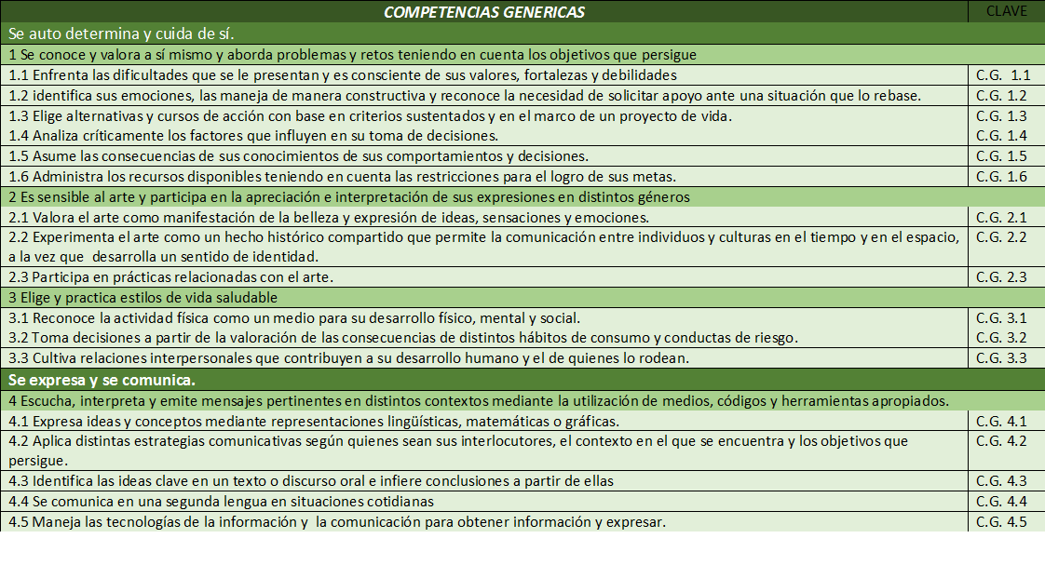

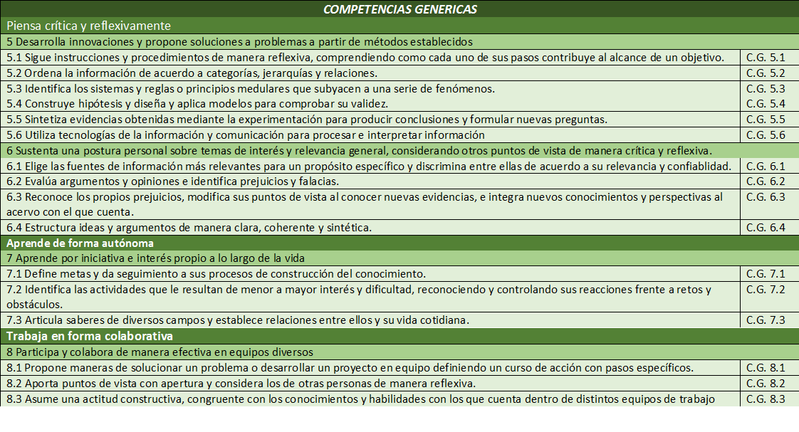

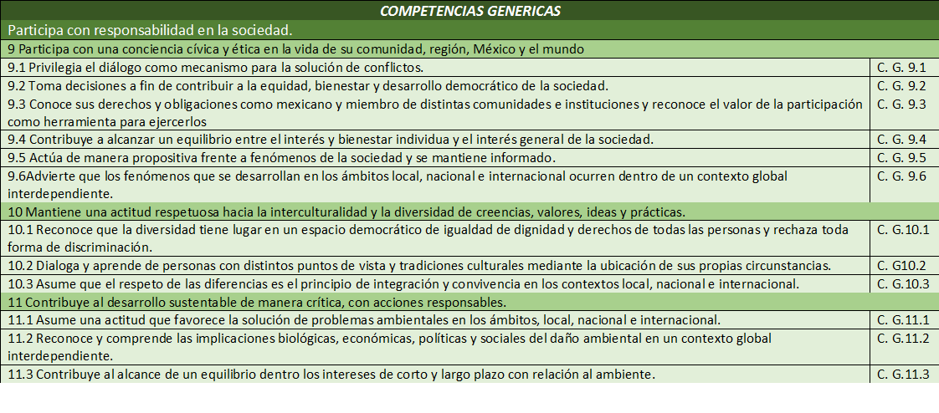

**COMPETENCIAS DISCIPLINARES BASICAS**

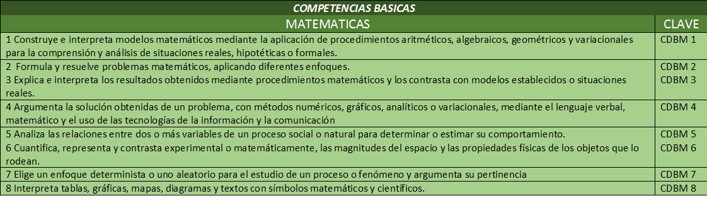

**PERFIL DE EGRESO**

El Perfil de egreso de la Educación Media Superior, expresado en ámbitos individuales, define el tipo de estudiante que se busca formar, a través del logro de los aprendizajes esperados del taller Matemáticas I, gradualmente se impulsará el desarrollo de los siguientes ámbitos:

* Construye e interpreta situaciones reales, hipotéticas o formales que requieren de la utilización del pensamiento matemático. formula y resuelve problemas, aplicando diferentes enfoques. argumenta la solución obtenida de un problema con métodos numéricos, gráficos o analíticos. se expresa con claridad en español de forma oral y escrita.
* Identifica las ideas clave en un texto o discurso oral e infiere conclusiones a partir de ellas, obtiene e interpreta información y argumenta con eficacia. se comunica en inglés con fluidez y naturalidad.
* Obtiene, registra y sistematiza información, consultando fuentes relevantes, y realiza los análisis e investigaciones pertinentes. comprende la interrelación de la ciencia, la tecnología, la sociedad y el medio ambiente en contextos históricos y sociales específicos.
* Identifica problemas, formula preguntas de carácter científico y plantea las hipótesis necesarias para responderlas.

**APRENDIZAJES CLAVE SENTIDO NUMÉRICO Y PENSAMIENTO ALGEBRAICO “APRENDE JUGANDO”**

|  |  |
| --- | --- |
| **Taller de Matemáticas I “Aprende Jugando”** | |
| Eje | Aprendizajes Esperados |
| Sentido numérico y Pensamiento Algebraico | * Usa los números y sus propiedades. * Resuelve de forma satisfactoria Operaciones básicas con los números Reales (Q), siguiendo procedimientos algebraicos diversos * Utiliza las variables y las expresiones algebraicas. * Resuelva y formule la solución de ejercicios estilo planea de manera colaborativa * Argumenta la solución de problemas aritméticos y algebraicos en su contexto. * Reconoce la existencia de un procedimiento establecido para la solución de problemas con números reales o variables algebraicas * Realiza conversiones de patrones numéricos a la simbolización algebraica. |

**GUÍA PARA TENER ÉXITO EN TU TALLER**

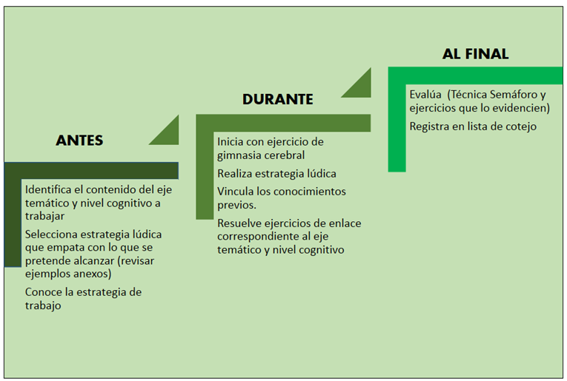

**CRONOGRAMA**

|  |  |  |  |  |  |  |  |  |  |  |  |  |  |  |  |  |  |  |  |  |  |  |  |  |
| --- | --- | --- | --- | --- | --- | --- | --- | --- | --- | --- | --- | --- | --- | --- | --- | --- | --- | --- | --- | --- | --- | --- | --- | --- |
| 16 SESIONES | AGOSTO | | | | SEPTIEMBRE | | | | OCTUBRE | | | | NOVIEMBRE | | | | DICIEMBRE | | | | ENERO | | | |
| Sesión 1 |  |  |  | X |  |  |  |  |  |  |  |  |  |  |  |  |  |  |  |  |  |  |  |  |
| Sesión 2 |  |  |  |  | X |  |  |  |  |  |  |  |  |  |  |  |  |  |  |  |  |  |  |  |
| Sesión 3 |  |  |  |  |  | X |  |  |  |  |  |  |  |  |  |  |  |  |  |  |  |  |  |  |
| Sesión 4 |  |  |  |  |  |  | X |  |  |  |  |  |  |  |  |  |  |  |  |  |  |  |  |  |
| Sesión 5 |  |  |  |  |  |  |  | X |  |  |  |  |  |  |  |  |  |  |  |  |  |  |  |  |
| Sesión 6 |  |  |  |  |  |  |  |  | X |  |  |  |  |  |  |  |  |  |  |  |  |  |  |  |
| Sesión 7 |  |  |  |  |  |  |  |  |  | X |  |  |  |  |  |  |  |  |  |  |  |  |  |  |
| Sesión 8 |  |  |  |  |  |  |  |  |  |  | X |  |  |  |  |  |  |  |  |  |  |  |  |  |
| Sesión 9 |  |  |  |  |  |  |  |  |  |  |  | X |  |  |  |  |  |  |  |  |  |  |  |  |
| Sesión 10 |  |  |  |  |  |  |  |  |  |  |  |  | X |  |  |  |  |  |  |  |  |  |  |  |
| Sesión 11 |  |  |  |  |  |  |  |  |  |  |  |  |  | X |  |  |  |  |  |  |  |  |  |  |
| Sesión 12 |  |  |  |  |  |  |  |  |  |  |  |  |  |  | X |  |  |  |  |  |  |  |  |  |
| Sesión 13 |  |  |  |  |  |  |  |  |  |  |  |  |  |  |  | X |  |  |  |  |  |  |  |  |
| Sesión 14 |  |  |  |  |  |  |  |  |  |  |  |  |  |  |  |  | X |  |  |  |  |  |  |  |
| Sesión 15 |  |  |  |  |  |  |  |  |  |  |  |  |  |  |  |  |  | X |  |  |  |  |  |  |
| Sesión 16 |  |  |  |  |  |  |  |  |  |  |  |  |  |  |  |  |  |  |  |  |  | X |  |  |

Nota: Se deben considerar 6 sesiones para el nivel de reproducción, 6 sesiones para el nivel de conexión y 4 sesiones para el nivel de reflexión en el orden establecido.

**BLOQUE I**

**SUGERENCIAS PARA LA CONSTRUCCIÓN DE ESTRATEGIA LÚDICA SENTIDO NUMÉRICO Y PENSAMIENTO ALGEBRAICO (REPRODUCCIÓN)**

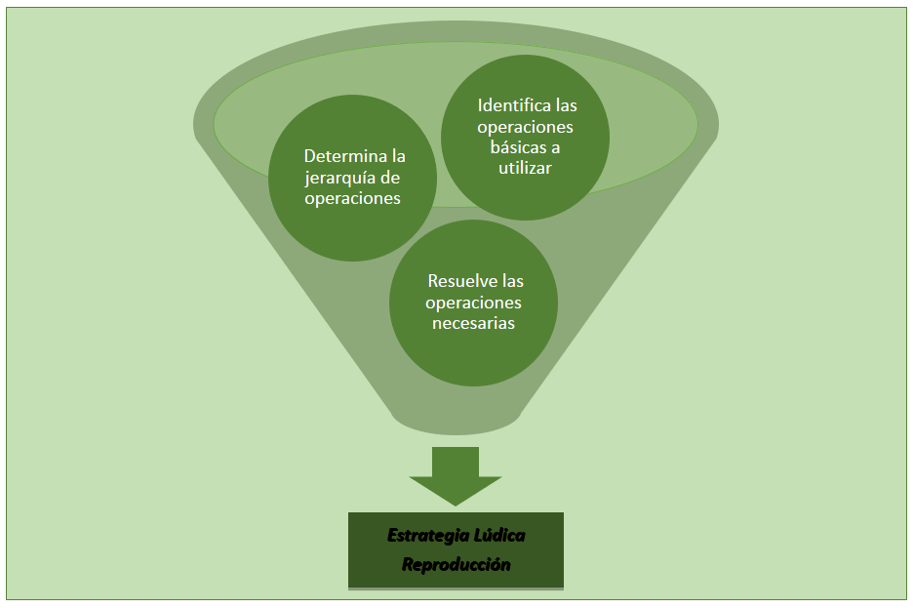

**EJEMPLO NIVEL I REPRODUCCIÓN “ECUACIONES VIVIENTES” SESION COMPLETA**

|  |  |  |  |
| --- | --- | --- | --- |
| **COMPETENCIAS A DESARROLLAR: Construye e interpreta modelos matemáticos mediante la aplicación de procedimientos aritméticos, algebraicos,**  **geométricos y variacionales, para la comprensión y análisis de situaciones reales, hipotéticas o formales.**  **Explica e interpreta los resultados obtenidos mediante procedimientos matemáticos y los contrasta con modelos**  **establecidos o situaciones reales** | | | |
| **APRENDIZAJE ESPERADO: De manera colaborativa, el alumno resuelva y formule la solución de ejercicios estilo planea.**  **Argumente la solución de problemas aritméticos y algebraicos en su contexto.**  **Reconoce la existencia de un procedimiento establecido para la solución de problemas con números reales o variables algebraicas** | | | |
| **ETAPA** | **ACTIVIDAD** | **TIEMPOS** | **ESTRATEGIA** |
| 1 | Gimnasia cerebral | 3 min | Realizar:  Botones cerebrales  Marcha cruzada para salud mental  El gancho de Cook  Bombeo de pantorrilla |
| 2 | Explicación del juego | 2 min | Consiste a hacer procedimientos de forma lógica matemática en base a las operaciones y jerarquía de operaciones, cada equipo será una isla viviente donde cada elemento del equipo resolverá de forma secuenciada el ejercicio, gana el equipo que lo resolvió más rápidamente y de forma correcta, realizando el procedimiento |
| 3 | Juego | 20 min | **Nombre del juego:** Ecuación viviente **Eje temático:** Sentido numérico y pensamiento algebraico. **Nivel de cognición:** Reproducción  **Participantes:** Equipos máx. de 15  **Materiales:** hojas de colores, operaciones de signos de agrupación  **Descripción de juego**:   1. Se agrupan en equipos de 15 2. Se escriben ejercicios de reducción de símbolos de agrupación con 14 elementos como: -(-4-2(4+6)-4) 3. Se coloca cada elemento en una hoja. 4. Los estudiantes se colocan frente al pizarrón en el orden de la ecuación. 5. El 15 dirige a la “ecuación viviente”. 6. Se pide eliminar el primer paréntesis y el 15 debe acomodar las operaciones que hagan los demás. 7. Se debe solucionar paso por paso hasta el resultado final. 8. Los otros dos equipos formados hacen lo mismo con diferente “ecuación viviente” 9. Gana el equipo que resuelva la reducción más rápidamente. |
| 4 | Vinculación con planea | 15 min | Realizar 4 ejercicios de planea del mismo eje temático y nivel de cognición |
| 5 | Evaluación | 10 min | * Revisar y retroalimentar ejercicios * Registrar color de semáforo en lista de cotejo que alumnos no han logrado el nivel cognitivo deseado |

**BLOQUE II**

**SUGERENCIAS PARA LA CONSTRUCCIÓN DE ESTRATEGIA SENTIDO NUMÉRICO YPENSAMIENTO ALGEBRAICO (CONEXIÓN)**

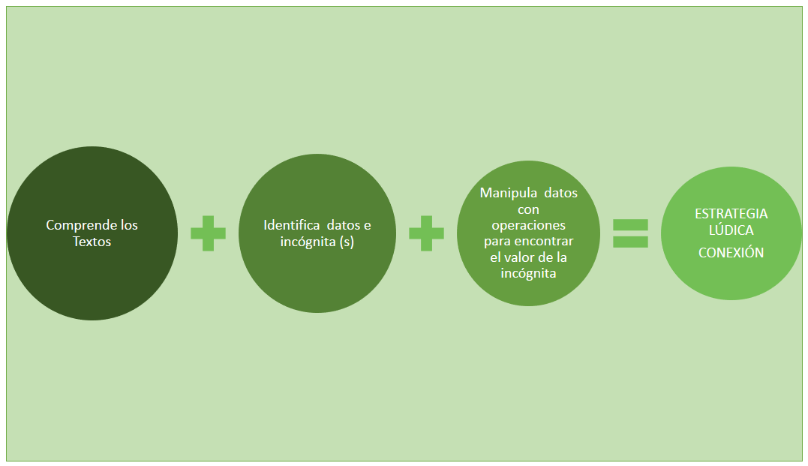

**EJEMPLO NIVEL II CONEXIÓN “ORDENES DEL SARGENTO” SESION COMPLETA**

|  |  |  |  |
| --- | --- | --- | --- |
| **COMPETENCIAS A DESARROLLAR: Construye e interpreta modelos matemáticos mediante la aplicación de procedimientos aritméticos, algebraicos,**  **geométricos y variaciones, para la comprensión y análisis de situaciones reales, hipotéticas o formales.**  **Explica e interpreta los resultados obtenidos mediante procedimientos matemáticos y los contrasta con modelos**  **establecidos o situaciones reales** | | | |
| **APRENDIZAJE ESPERADO: De manera colaborativa, el alumno resuelva y formule la solución de ejercicios estilo planea.**  **Argumente la solución de problemas aritméticos y algebraicos en su contexto.**  **Reconoce la importancia que tiene la secuencia en la solución de problemas matemáticos en contexto.** | | | |
| **ETAPA** | **ACTIVIDAD** | **TIEMPOS** | **ESTRATEGIA** |
| 1 | Simón dice | 3 min | El docente dará la indicación simón dice y ordena una actividad a realizar de forma física como tóquense la nariz, después da una segunda instrucción y el alumno realizara la primera y la segunda, y así sucesivamente hasta llegar a 10 instrucciones |
| 2 | Explicación del juego. | 2 min | Consiste en leer, comprender y seguir instrucciones; se entrega una hoja con una serie de instrucciones impresas y el alumno descubrirá al final que solo se tiene que resuelves 2 o 3 de ellas; gana el alumno o equipo que realice en menor tiempo y de forma correcta un problema y su solución. |
| 3 | Juego | 20 min | **Nombre del juego:** Las órdenes del sargento. **Eje temático:** Sentido numérico y pensamiento algebraico.  **Nivel de cognición:** Conexión  **Participantes:** Equipos máx. 5  **Materiales:** hoja de instrucciones nivel cognitivo conexión, hojas tamaño carta  **Descripción de juego**   1. Se redacta una serie de instrucciones que son simples distractores ya que hasta la parte final se da la indicación de cuáles son las instrucciones que se deben resolver. (ejemplo1) 2. Se entrega a cada estudiante las instrucciones impresas 3. Cada estudiante resuelve según su interpretación 4. El primer alumno que logre comprender la relación de algunas de las instrucciones y redacte un problema con coherencia y que se apegue a la realidad. 5. Los estudiantes entregan a un compañero su hoja con la redacción y solución del problema. 6. El docente retroalimentara la redacción del problema. 7. En sesión plenaria el docente solicitara a 3 alumnos expongan la forma en que se soluciona el problema. 8. Ganan los alumnos que redacten y resuelva en forma correcta. |
|  | Vinculación con planea | 15 min | Realizar 4 ejercicios de planea del mismo eje temático y nivel de cognitivo. |
| 5 | Evaluación | 10 min | * Revisar y retroalimentar ejercicios * Registrar color de semáforo en lista de cotejo que alumnos no han logrado el nivel cognitivo deseado |

EJEMPLO DE UNA “HOJA DE INSTRUCCIONES”

1. Lee todas las instrucciones antes de hacer nada.
2. escribe tu nombre en el extremo superior derecho de esta hoja.
3. Pon un círculo en la palabra nombre de la segunda oración.
4. Dibuja 5 pequeños cuadros en el extremo superior izquierdo de esta hoja.
5. Pon una X en cada uno de los cuadros del punto 4.
6. Escribe el nombre de una tienda que venda computadoras.
7. Firma con tu nombre debajo del título de esta hoja.
8. Después del título escribe “sí, sí, sí”.
9. Traza un círculo alrededor de la frase del número 7.
10. Incrementa en un 15% el valor de una computadora de 12,000.
11. Dibuja un triángulo alrededor de la X que acabas de hacer.
12. En la otra cara de esta hoja multiplica 73 x 26.
13. Dibuja un círculo alrededor de la palabra “hoja” en la oración número 4.
14. A $13,800 aplícale un 5% de descuento y será el último valor de la computadora.
15. Si piensas que has seguido correctamente las instrucciones di “SÍ”
16. En la otra cara de la hoja suma 107+1.548
17. Dibuja un círculo alrededor del resultado del problema de antes.
18. Cuanto pago al final el comprador por su pc.
19. Haz tres pequeños agujeros con la punta del boli/lápiz aquí:
20. Si eres la primera persona en llegar a este punto di en voz alta: “Yo soy el líder siguiendo instrucciones”.
21. Subraya la última palabra de cada prueba.
22. Redacta un problema con algunas de las instrucciones anteriores que tengan una secuencia lógica y se acerca a una situación real de una computadora
23. Resuelve el problema que redactaste con un procedimiento lógico matemático de forma correcta
24. Llega al resultado y presenta tus respuestas
25. Ahora que has acabado de leer atentamente, realiza sólo las instrucciones 22, 23, 24 atrás de la hoja.

**BLOQUE III**

**SUGERENCIAS PARA LA CONSTRUCCIÓN DE ESTRATEGIA LÚDICA SENTIDO NUMÉRICO Y PENSAMIENTO ALGEBRAICO (REFLEXIÓN)**

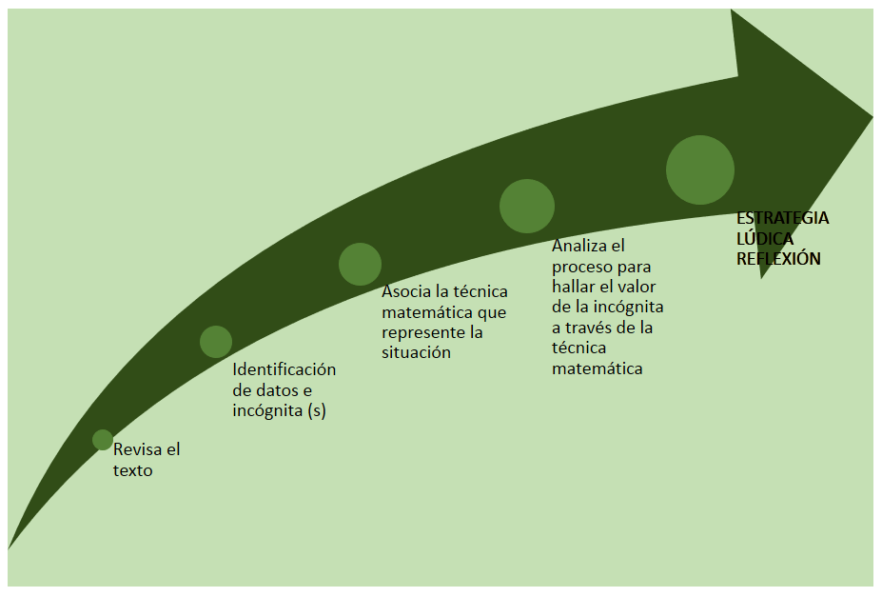

**EJEMPLO NIVEL III REFLEXIÓN “LA RULETA DE LA VERDAD” SESION COMPLETA**

|  |  |  |  |  |  |  |  |  |  |  |  |  |  |
| --- | --- | --- | --- | --- | --- | --- | --- | --- | --- | --- | --- | --- | --- |
| **COMPETENCIAS A DESARROLLAR: Construye e interpreta modelos matemáticos mediante la aplicación de procedimientos aritméticos, algebraicos,**  **geométricos y variaciones, para la comprensión y análisis de situaciones reales, hipotéticas o formales.**  **Explica e interpreta los resultados obtenidos mediante procedimientos matemáticos y los contrasta con modelos**  **establecidos o situaciones reales** | | | | | | | | | | |  |  |  |
| **APRENDIZAJE ESPERADO: De manera colaborativa, el alumno resuelva y formule la solución de ejercicios estilo planea.**  **Argumente la solución de problemas aritméticos y algebraicos en su contexto.**  **Reconoce la importancia que tiene la secuencia en la solución de problemas matemáticos en contexto.** | | | | | | | | | | |  |  |  |
| **ETAPA** | **ACTIVIDAD** | | | **TIEMPOS** | **ESTRATEGIA** | | | | | |  |  |  |
| 1 | Teléfono descompuesto | | | 3 min | El docente dirá una fase compleja al primer alumno de la puerta, el cual tendrá que decir al compañero de la butaca de atrás y así sucesivamente en forma de espiral hasta llegar al alumno que esta hasta el extremo opuesto del salón  Dicha actividad permitirá concientizar al alumno de la importancia de la atención y transferencia sucesiva de información en forma correcta. | | | | | |  |  |  |
| 2 | Explicación del juego | | | 2 min | Se plantea un problema de matemáticas a cada equipo, se realiza el giro de una ruleta la cual contiene los pasos para poder resolverla y de forma aleatoria cada integrante realizara un paso. Gana el equipo que presente todos los pasos de forma correcta desde el planteamiento del problema hasta la solución del mismo | | | | | |  |  |  |
| 3 | Juego | | | 20 min | Nombre del juego: La ruleta de la verdad  Eje temático: Sentido numérico y pensamiento algebraico.  Nivel de cognición: Reflexión  Participantes: Equipos máx. 5  Materiales: Papel Bond, marcadores y/o pintarrones, problemas en contexto eje de cantidad y nivel cognitivo reflexión  Descripción de juego   1. Se construye previamente una ruleta didáctica como se muestra en el ejemplo      1. Se entrega en forma escrita un problema en contexto a cada equipo, junto con un papel bond y un marcador 2. Se coloca la ruleta al cetro de equipo 3. Cada integrante del equipo gira la ruleta para obtener aleatoriamente el proceso que le toca a cada integrante 4. El primer miembro del equipo que gire la ruleta será el secretario y representante del equipo 5. Los estudiantes colocan en el piso, pared o pizarrón su papel bond donde irán plasmando el procedimiento secuencial. 6. El docente da la orden de arranque dando un tiempo estimado máximo de 1minuto para cada momento reduciendo el tiempo en función de la complejidad o habilidad de los alumnos. 7. Gana el equipo que resuelva el problema más rápidamente en forma correcta. 8. Al azar expondrán 2 equipos la secuencia que siguieron. 9. Repetir el juego cuantas veces sea necesario hasta identificar que todos los miembros tienen claro el proceso a seguir para resolver un problema en contexto. | | | | | |  |  |  |
| 4 | Vinculación con planea | | | 15 min | Realizar 4 ejercicios de planea del mismo eje temático y nivel de cognición | | | | | |  |  |  |
| 5 | Evaluación | | | 10 min | * Revisar y retroalimentar ejercicios * Registrar color de semáforo en lista de cotejo que alumnos no han logrado el nivel cognitivo deseado | | | | | |  |  |  |
| DESCRIPCIÓN DEL SEGMENTO CURRICULAR A DESARROLLAR | | | | | | | Tiempo total de sesión | | NO. DE SESIÓN: 3 | | |  |  |
| **BLOQUE: I** | | | | | | | **ESTRATEGIA DE APRENDIZAJE** | | | | |  |  |
| Eje Temático:  Nivel Cognitivo: | | | Sentido numérico y pensamiento algebraico  Reflexión | | | | 1. Por proyectos ………………………. ( ) | | 4. En el servicio ……………………………… ( ) | | |  |  |
| 2. Basado en casos de enseñanza……… ( ) | | 5. Colaborativo………………………………. ( ) | | |  |  |
| 3. Basado en problemas………………….. ( x ) | | 6. Detección y análisis críticos……………… ( ) | | |  |  |
| Rasgos del perfil de egreso | | | Construye e interpreta situaciones reales, hipotéticas o formales que requieren de la utilización del pensamiento matemático. | | | |  |  |
| Competencia generica  Atributo | | | Sustenta una postura personal sobre temas de interés y relevancia general, considerando otros puntos de vista de manera crítica y reflexiva.  Estructura ideas y argumentos de manera clara, coherente y sintética | | | |  |  |
| Aprendizaje esperado | | | * De manera colaborativa, el alumno resuelva y formule la solución de ejercicios estilo planea. * Argumente la solución de problemas aritméticos y algebraicos en su contexto. * Reconoce la existencia de un procedimiento establecido para la solución de problemas con números reales o variables algebraicas | | | |  |  |
| PROPÓSITO DE LA SESIÓN: Acrecentar las habilidades matemáticas de los estudiantes que les permitan desarrollar la capacidad de cuantificar para describir el entorno haciendo uso de números para representar cantidades y atributos cuantificables de los objetos del mundo real, y realizar cálculos. | | | | | | | | | | | |  |  |
| SECUENCIA DIDÁCTICA | | | | | | | | | | | |  |  |
| INICIO: 50 min | | | | | | | | DESARROLLO: 70 min | | CIERRE:30 min | | |  |
| INTRODUCCIÓN AL TEMA:   * Para dar inicio el docente propicia una actividad que sirve de introducción para el propósito de la sesión con dinámicas como Gimnasia cerebral la cual se desarrolla en un lapso de 3 minutos tomando como ejemplo algunas actividades como: Botones cerebrales, Marcha cruzada para salud mental * El docente explica el propósito de las actividades del bloque puntualizando cada una de ellas y enfatizando la contribución de las mismas en el logro propósito.   Actividad 1: Desarrollo del juego Lúdico  **Nombre del juego:** Ecuación viviente Eje temático: Sentido numérico y pensamiento algebraico. **Nivel de cognición:** Reproducción  **Participantes:** Equipos máx. de 15  **Materiales:** hojas de colores, operaciones de signos de agrupación  **Descripción de juego:**   1. Se agrupan en equipos de 15 2. Se escriben ejercicios de reducción de símbolos de agrupación con 14 elementos como: -(-4-2(4+6)-4) 3. Se coloca cada elemento en una hoja. 4. Los estudiantes se colocan frente al pizarrón en el orden de la ecuación. 5. El 15 dirige a la “ecuación viviente”. 6. Se pide eliminar el primer paréntesis y el 15 debe acomodar las operaciones que hagan los demás. 7. Se debe solucionar paso por paso hasta el resultado final. 8. Los otros dos equipos formados hacen lo mismo con diferente “ecuación viviente”   Gana el equipo que resuelva la reducción más rápidamente.  El docente relaciona la actividad con los ejercicios de planea | | | | | | | | Interactividad: (trabajo individual)   * El docente entrega un conjunto de ejercicios (ver banco de ejercicios) acordes al eje temático y nivel de cognición.     El docente da la indicación a los alumnos que realicen 5 ejercicios en forma individual con sus conocimientos y estrategias.  El docente identifica con el uso de semáforos el nivel de comprensión de los alumnos proponiendo la integración de equipos para compartir conocimiento entre pares en función de las debilidades observadas.  **\*Interacción (trabajo en equipo)**  En equipos comparten estrategias personales para resolver cada ejercicio.  Interactividad: (trabajo individual)  El docente solicita que nuevamente realicen individualmente los ejercicios  El alumno integra a su portafolio de evidencia los ejercicios resueltos, en el cual deberá contener notas donde tenía dudas con tips de solución. | | El docente propicia una actividad de cierre como lluvia de ideas, participación de alumnos, etc., que retomen el proceso que se siguieron en el juego lúdico y su relación con los ejercicios planteados y de ser necesario el docente sugiere estrategias de resolución de los ejercicios  Valorar con los semáforos si el Bloque lo acredita cada alumno o no. | | |  |
| INSTRUCCIÓN (CRITERIOS DE EXIGENCIA):  Estrategia de evaluación  Las evaluaciones son permanentes a través de semáforos que indican si el alumno no entiende (rojo), tiene dudas (amarillo) ó logro la resolución del problemas (verde), lo cual se contrastará con el portafolio de videncias para determinar si el alumno acredita o no el bloque. | | | | | | | |  |
| ORGANIZACIÓN DEL GRUPO: | | | | | | | | **Retroalimentación**  El docente retoma los procesos que exige el nivel cognitivo pretendido (basarse en los esquemas por nivel cognitivo).  Valorar con los semáforos si el Bloque lo acredita cada alumno o no. | | |  |
| RECURSOS:  : pizarrón,plumones, Lap top, cañón,rotafolios, hojas de rotafolios, pantalla, apuntador, extensión eléctrica, USB. | | | | | | | |  |
| PRODUCTO DE LA SESIÓN | | | | | | Compendio de ejercicios (portafolio ) | | | | | | | |
| INSTRUMENTO DE EVALUACIÓN: | | | | | | Semáforos y listas de cotejo | | | | | | | |
| OBSERVACIONES: | |  | | | | | | | | | | | |

**EVALUACIÓN SEMÁFOROS**

La evaluación formativa promueve que el profesor comparta con sus estudiantes las metas de aprendizaje y que los estudiantes tengan herramientas para autoevaluarse. Presentamos una propuesta para lograr estos propósitos: el esquema de los semáforos. La evaluación debe ser una parte integral de los procesos y enseñanza de las matemáticas debería proporcionar al profesor información que le sea útil en su práctica docente.

Este tipo de evaluación formativa se promueve en diversos documentos [10]Black y William (1998), en su revisión bibliográfica, identificaron las siguientes características de la evaluación formativa:

(a) se recoge información acerca de los procesos y productos del aprendizaje y esta información se usa para mejorar la enseñanza y el aprendizaje

(b) los escolares reciben realimentación que les permite saber cómo mejorar su trabajo y progresaren su aprendizaje

(c) tanto profesores, como escolares tienen una comprensión compartida de las metas que se quieren lograr

(d) los escolares se implican en la evaluación de su trabajo

(e) los escolares aprenden de manera activa, en cambio de ser receptores pasivos información.

Al ser una evaluación para el aprendizaje, se destaca la importancia de que los escolares conozcan qué es lo que se pretende que ellos logren y reciban información permanente acerca de sus progresos y dificultades ([11]Harlem y Winter, 2004). A pesar del reconocimiento de la importancia de las estrategias que acabamos de mencionar para el aprendizaje de los escolares, muchos profesores mantienen una práctica tradicional de la evaluación en el aula ([12]Romero y Gómez, 2013). Las razones por las que los profesores no implementan estrategias de evaluación formativa son múltiples (por ejemplo, restricciones institucionales, desconocimiento de las estrategias y falta de tiempo).

Por consiguiente, es necesario desarrollar procedimientos que se puedan llevar a la práctica y es importante que los programas de formación de profesores de matemáticas proporcionen oportunidades a los profesores en formación para conocer y desarrollar sus capacidades para implementar estos procedimientos. En este espacio presentamos una estrategia para compartir las metas de aprendizaje con los escolares y evaluamos el proceso.

1. Semáforos: una estrategia para compartir metas

¿Cómo compartir las metas de aprendizaje con los escolares? En particular, ¿cómo compartir un objetivo de aprendizaje que nos hemos propuesto? Gómez, González y Romero (en prensa) proponen un procedimiento para caracterizar un objetivo de aprendizaje en términos de un grafo que recoge y estructura los procesos que los estudiantes han de dominar para abordar con éxito las tareas que buscan contribuir a ese objetivo de aprendizaje. De manera resumida, el procedimiento implica seleccionar tareas prototípicas que aborden el objetivo de aprendizaje; establecer las capacidades que los escolares pueden activar al abordarlas; organizar esas capacidades en caminos de aprendizaje que representan estrategias de resolución de las tareas; y reunir y organizar esos caminos de aprendizaje en un grafo en el que se identifican secuencias de capacidades que se refieren a los procedimientos implicados en la resolución de las tareas. Por ejemplo, una secuencia de capacidades puede representar el procedimiento en virtud del cual un estudiante relaciona los datos del enunciado de un problema con los elementos de la figura geométrica que lo acompaña. El grafo de secuencias de capacidades es una caracterización del objetivo de aprendizaje. Las secuencias de capacidades que configuran el grafo del objetivo de aprendizaje se pueden interpretar como criterios de logro, de tal forma que se puede producir el grafo de criterios de logro del objetivo de aprendizaje.

El profesor puede formular esos criterios de logro en un lenguaje que sea entendible por los escolares. Por ejemplo, para el objetivo de aprendizaje “Calcular áreas de figuras usando el método geométrico de descomposición y reconfiguración por complementariedad” puede producir el grafo que presentamos más adelante denominamos a este tipo de grafo el esquema de semáforos.

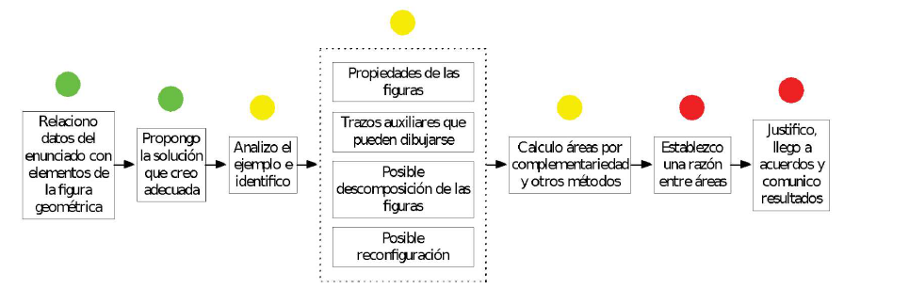

El profesor puede entregar una copia de este grafo a cada estudiante antes de comenzar las sesiones de clase en las que se aborda el objetivo. En ese momento, él puede explicar el contenido del grafo y solicitar a los estudiantes que, a medida que trabajan en las tareas que abordan el objetivo de aprendizaje, indiquen con colores su percepción de su logro de cada criterio: el verde significa que el estudiante cree cumplir el criterio; el amarillo que tiene dudas al respecto; y el rojo qué no ha podido lograrlo. Cada tarea busca contribuir a uno o más de los criterios de logro del objetivo de aprendizaje al que está asociada. Se pretende que los conjuntos de tareas asociadas a un objetivo de aprendizaje aborden conjuntamente todos los criterios de logro de ese objetivo de aprendizaje.

La estrategia de los semáforos tiene dos propósitos relacionados con la evaluación formativa: compartir con los escolares las metas de aprendizaje y promover la participación dinámica de los escolares en su aprendizaje y evaluación. Se comparten las metas porque el profesor informa a los escolares, con anterioridad al trabajo del tema y con base en su caracterización del objetivo de aprendizaje, qué espera que ellos sean capaces de hacer al abordar las tareas que les va a proponer. Por su parte, los escolares realizan un ejercicio de autoevaluación y pueden tener una percepción de su progreso en el logro del objetivo de aprendizaje.

1. ¿Cómo aplico la técnica?

Desde el taller se puede aplicar en dos tiempos:

1. Se solicita a los alumnos traer en su material diario tres círculos verde, amarillo y rojo, y conforme se van resolviendo los ejercicios se va pidiendo coloquen sobre su butaca el estado en que se encuentran según el siguiente esquema, se les solicita vayan ajustando sus semáforos conforme avanza el taller.

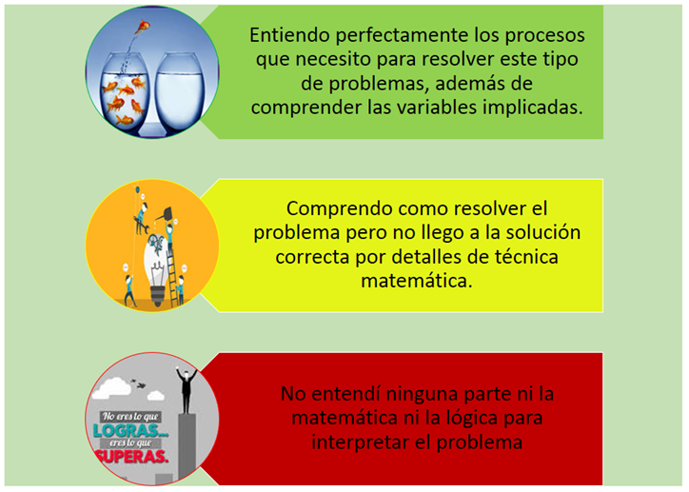

1. En un segundo momento para evaluar el proceso de avance del taller recordando registrar los semáforos que vayan obteniendo al final de cada sesión e ir llenando una lista de cotejo de lograda o no lograda y al final solo se colocara la leyenda según este esquema.

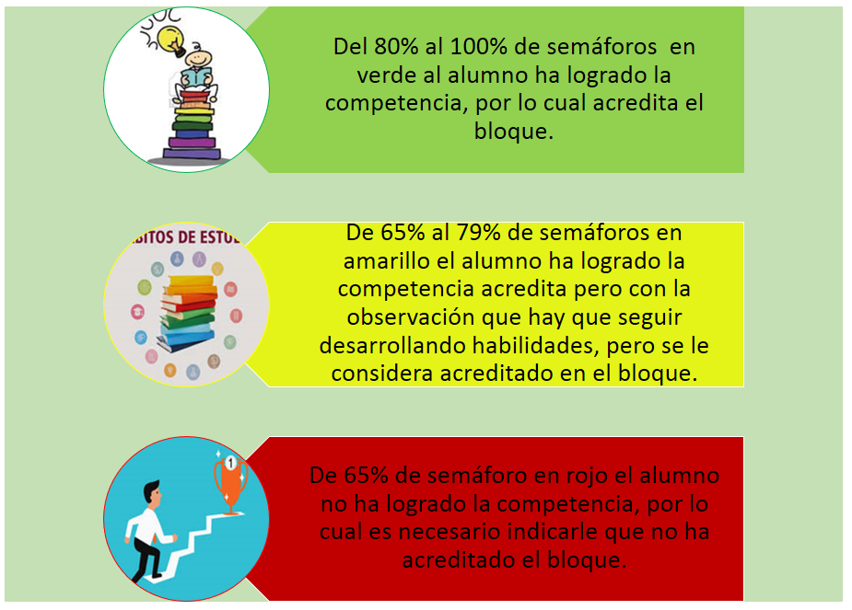

c) Después de la valoración de avances con semáforos, se está en posibilidades de determinar si cada estudiante acredita o no el taller, realizando un registro en una lista de cotejo.

A continuación, se muestra un ejemplo de una lista de cotejo para el registro de actividades.

|  |  |  |  |  |  |  |  |  |  |  |  |  |  |  |  |  |  |  |  |  |  |  |  |  |  |  |  |  |  |  |  |  |  |  |  |  |  |  |  |  |  |  |  |  |  |  |  |  |  |
| --- | --- | --- | --- | --- | --- | --- | --- | --- | --- | --- | --- | --- | --- | --- | --- | --- | --- | --- | --- | --- | --- | --- | --- | --- | --- | --- | --- | --- | --- | --- | --- | --- | --- | --- | --- | --- | --- | --- | --- | --- | --- | --- | --- | --- | --- | --- | --- | --- | --- |
| TALLER MATEMÁTICAS I “APRENDE JUGANDO” | | | | | | | | | | | | | | | | | | | | | | | | | | | | | | | | | | | | | | | | | | | | | | | | | |
| REGISTRO DE ACTIVIDADES | | | | | | | | | | | | | | | | | | | | | | | | | | | | | | | | | | | | | | | | | | | | | | | | | |
| N.P. | Nombre del Alumno (a) | Sesión 1 | | | Sesión 2 | | | Sesión 3 | | | Sesión 4 | | | Sesión 5 | | | Sesión 6 | | | Sesión 7 | | | Sesión 8 | | | Sesión 9 | | | Sesión 10 | | | Sesión 11 | | | Sesión 12 | | | Sesión 13 | | | Sesión 14 | | | Sesión 15 | | | Sesión 16 | | |
|  |  |  |  |  |  |  |  |  |  |  |  |  |  |  |  |  |  |  |  |  |  |  |  |  |  |  |  |  |  |  |  |  |  |  |  |  |  |  |  |  |  |  |  |  |  |  |  |  |  |
|  |  |  |  |  |  |  |  |  |  |  |  |  |  |  |  |  |  |  |  |  |  |  |  |  |  |  |  |  |  |  |  |  |  |  |  |  |  |  |  |  |  |  |  |  |  |  |  |  |  |
|  |  |  |  |  |  |  |  |  |  |  |  |  |  |  |  |  |  |  |  |  |  |  |  |  |  |  |  |  |  |  |  |  |  |  |  |  |  |  |  |  |  |  |  |  |  |  |  |  |  |
|  |  |  |  |  |  |  |  |  |  |  |  |  |  |  |  |  |  |  |  |  |  |  |  |  |  |  |  |  |  |  |  |  |  |  |  |  |  |  |  |  |  |  |  |  |  |  |  |  |  |
|  |  |  |  |  |  |  |  |  |  |  |  |  |  |  |  |  |  |  |  |  |  |  |  |  |  |  |  |  |  |  |  |  |  |  |  |  |  |  |  |  |  |  |  |  |  |  |  |  |  |
|  |  |  |  |  |  |  |  |  |  |  |  |  |  |  |  |  |  |  |  |  |  |  |  |  |  |  |  |  |  |  |  |  |  |  |  |  |  |  |  |  |  |  |  |  |  |  |  |  |  |
|  |  |  |  |  |  |  |  |  |  |  |  |  |  |  |  |  |  |  |  |  |  |  |  |  |  |  |  |  |  |  |  |  |  |  |  |  |  |  |  |  |  |  |  |  |  |  |  |  |  |
|  |  |  |  |  |  |  |  |  |  |  |  |  |  |  |  |  |  |  |  |  |  |  |  |  |  |  |  |  |  |  |  |  |  |  |  |  |  |  |  |  |  |  |  |  |  |  |  |  |  |
|  |  |  |  |  |  |  |  |  |  |  |  |  |  |  |  |  |  |  |  |  |  |  |  |  |  |  |  |  |  |  |  |  |  |  |  |  |  |  |  |  |  |  |  |  |  |  |  |  |  |
|  |  |  |  |  |  |  |  |  |  |  |  |  |  |  |  |  |  |  |  |  |  |  |  |  |  |  |  |  |  |  |  |  |  |  |  |  |  |  |  |  |  |  |  |  |  |  |  |  |  |

**FUENTES DE INFORMACIÓN**

**BÁSICA:**

* CONAMAT, 2010, Aritmética.
* CONAMAT, 20011, Álgebra.
* Pérez María 2011 Matemáticas I Álgebra.
* Y. Perelmann 1968, El divertido juego de las matemáticas.
* Lawrence Potter, 2006, A jugar con las matemáticas.

**COMPLEMENTARIA:**

* [Hans Magnus Enzensberger](https://www.google.com.mx/search?sa=X&rlz=1C1CAFA_enMX785MX785&q=Hans+Magnus+Enzensberger&stick=H4sIAAAAAAAAAOPgE-LUz9U3sCgysSxTAjONLQoMy7VkspOt9JPy87P1y4syS0pS8-LL84uyrRJLSzLyiwAU_O-mNgAAAA&ved=0ahUKEwjql_HI4bXZAhUpja0KHV56AIAQmxMI7AIoATAQ) , 1997 , El Diablo de los Números
* Ana Cerasoli 1998 Míster Cuadrado
* Elena de Oteyza, 2010 Álgebra
* Gil Editores, 2011, Colección libros para profesores.

**LÚDICOS:**

<https://www.actiludis.com/categorias/ingenio-logica/juegos-matematicos>

<https://www.matesymas.es/category/c549...y-bachillerato/.../c56-juegos-matematicos/>

matclase.pbworks.com/f/JUEGO2.pdf

<https://innovacioneducativa.upm.es/pensamientomatematico/node/9>

**PERFIL DOCENTE PARA IMPARTIR EL TALLER**

El cambio fundamental que se propone en este documento consiste en enfatizar el valor de uso del conocimiento matemático por parte del estudiante, esto significa colocar a las *prácticas sobre el objeto formal*. En ese sentido, el perfil del profesor para desarrollar este taller debe contener las siguientes habilidades:

* Dominar a la algoritmia y la memorización como medios necesarios, pero no suficientes, para la construcción de conocimiento matemático.
* Fomentar la enseñanza más activa, realista y critica.
* Comprender a cabalidad el programa propuesto.
* Ubicarse desde el punto de vista de quien aprende.
* Incorporar en su repertorio de conocimientos, destrezas, habilidades, actitudes y valores para permear el proceso de enseñanza con elementos reales y actuales.
* Entender a la matemática como la herramienta imprescindible para la comprensión y el estudio de las ciencias, las humanidades y las tecnologías.
* Favorecer entre los educandos, la disposición a la acción: que usen, disfruten y entiendan a las matemáticas en contextos diversos, más cercanos a la realidad de quien aprende.

Por lo cual para generar los elementos de este taller se pretende sea dirigido por:

Lic. en la enseñanza de las Matemáticas

Lic. en Matemáticas

Ingenieros

Actuarios

Contadores

Arquitectos

Lic. en administración

Biotecnología

Ciencias computacionales

**CRÉDITOS**

**Personal docente que elaboró**

* **Juan Carlos Martell Sánchez**, Escuela Preparatoria Oficial Núm. 99
* **José Luis Delgado Palacios**, Escuela Preparatoria Oficial Núm. 36, Escuela Preparatoria Oficial Núm. 331
* **Luis Daniel Sánchez Paz**, Escuela Preparatoria Oficial Núm. 165
* **Alma Gutiérrez Torres**, Escuela Preparatoria Oficial Núm. 34. Escuela Preparatoria Oficial Núm. 99
* **María Dolores Navarro González**, Escuela Preparatoria Oficial Núm. 80, Escuela Preparatoria Oficial Anexa a la Normal de Jilotepec.

**BANCO DE EJERCICIOS**

|  |  |
| --- | --- |
| EJE TEMÁTICO | NIVEL COGNITIVO |
| SENTIDO NUMÉRICO Y PENSAMIENTO ALGEBRAICO | REPRODUCCIÒN |

|  |  |  |  |  |
| --- | --- | --- | --- | --- |
| 1 | Indica cual es el resultado de la siguiente operación: | | | |
| A | |  | C |  |
| B | |  | D |  |
| 2 | Identifica el resultado de la operación: | | | |
| A | |  | C |  |
| B | |  | D |  |
| 3 | Identifica el resultado de realizar la siguiente operación | | | |
| A | |  | C |  |
| B | |  | D |  |
| 4 | Selecciona el resultado de la operación | | | |
| A | |  | C |  |
| B | |  | D |  |
| 5 | Indica el resultado de la operación: | | | |
| A | |  | C |  |
| B | |  | D |  |
| 6 | Ubica resultado de la siguiente operación | | | |
| A | |  | C |  |
| B | |  | D |  |
| 7 | Identifica cual es el resultado de la siguiente expresión | | | |
| A | | 22 | C | 10 |
| B | | 12 | D | 36 |
| 8 | Selecciona cuál es el resultado de la siguiente expresión | | | |
| A | |  | C |  |
| B | |  | D |  |
| 9 | Selecciona cual es el resultado de la siguiente expresión | | | |
| A | |  | C |  |
| B | |  | D |  |
| 10 | Expresa el radio del sol: 695990000 metros en notación científica. | | | |
| A | |  | C |  |
| B | |  | D |  |
| 11 | Selecciona a qué expresión algebraica corresponde el enunciado: “La mitad del cubo de la diferencia de los cuadrados de dos números” | | | |
| A | |  | C |  |
| B | |  | D |  |
| 12 | Indica en lenguaje común, Cómo se enuncia la expresión algebraica | | | |
| A | | La tercera parte de la diferencia del cuadrado de dos números. | C | La mitad de un número más otro número al cubo. |
| B | | La tercera parte del cuadrado de la diferencia de dos números | D | El cuadrado de la tercera parte de la diferencia de dos números. |
| 13 | Si m representa la edad de María y e, la edad de su hermana Esther. Selecciona la expresión algebraica  que nos indica: | | | |
| A | | María tiene 6 años más que Esther. | C | La suma de las edades de las dos hermanas es 6. |
| B | | Esther es 6 años menor que María. | D | María es 6 años menor que Esther. |
| 14 | Indica el resultado de sumar 5x 2 - 8x -1 con 6x2 + 6x + 5 | | | |
| A | |  | C |  |
| B | |  | D |  |
| 15 | indica el resultado de la operación , si , y | | | |
| A | |  | C |  |
| B | |  | D |  |
| 16 | Ubica el resultado de restar de | | | |
| A | |  | C |  |
| B | |  | D |  |
| 17 | Selecciona el resultado de multiplicar con | | | |
| A | |  | C |  |
| B | |  | D |  |
| 18 | Selecciona el resultado de dividir  entre | | | |
| A | |  | C |  |
| B | |  | D |  |
| 19 | Selecciona el resultado de dividir  entre | | | |
| A | |  | C |  |
| B | |  | D |  |
| 20 | Indica el resultado de simplificar a(b –c –d) –b(c +a –d) : | | | |
| A | |  | C |  |
| B | | 0 | D |  |

1. Calcule 2{3 - 2(4 + 6)}   
     
   A) 28   
     
   B) -34   
     
   C) -36   
     
   D) -29   
     
   E) 25
2. Calcule (IMG0587)  
     
   A) -6.75   
   B) -4.95   
   C) -1.55   
   D) 3.25   
   E) 4.75
3. Calcule (IMG0591)  
     
   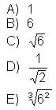
4. Resultado de la operación (IMG1273)  
     
   A) 4   
   B) 8   
   C) 16   
   D) 32   
   E) 64
5. Resultado de la operación (540 - 30) + (8 - 22)   
     
   A) 326   
     
   B) 400   
     
   C) 496   
     
   D) 540   
     
   E) 600

|  |  |  |  |  |  |  |
| --- | --- | --- | --- | --- | --- | --- |
| EJE TEMÁTICO | | | NIVEL COGNITIVO | | |  |
| SENTIDO NUMÉRICO Y PENSAMIENTO ALGEBRAICO | | | CONEXIÒN | | |  |
| 1 | Esta noche tu familia tendrá pizza familiar con 15 rebanadas para la cena, si tu hermano se come  partes, indica que cantidad tienes que comerte, para que ambos se coman la misma cantidad. | | | | | |
| A | |  | | C |  | |
| B | |  | | D |  | |
| 2 | De una pizza mediana se come , indica que cantidad tendrás que comerte | | | | | |
| A | |  | | C |  | |
| B | |  | | D |  | |
| 3 | En el Cbt Isaac Guzmán Valdivia el grupo informática junto  litros de pintura verde y el grupo de contabilidad junto litro de pintura del mismo color, para pintar la biblioteca utilizaron  de pintura  Indica la cantidad de pintura que quedo. | | | | | |
| A | |  | | C |  | |
| B | |  | | D |  | |
| 4 | Para La instalación eléctrica de una casa, se necesitan  metros de alambre en la sala, en el comedor, en la cocina. Selecciona cuanto alambre se necesita. | | | | | |
| A | |  | | C |  | |
| B | |  | | D |  | |
| 5 | Un jugador de futbol americano ha corrido en seis jugadas el siguiente número de yardas: +23,-4,+8,+3,-6, y -2. Indica cuántas yardas ha ganado | | | | | |
| A | | -15 | | C | 36 | |
| B | | 22 | | D | 12 | |
| 6 | Ubica el número que se indica en negritas 79**4**568 y selecciona su valor absoluto. | | | | | |
| A | | 4000 | | C | 45 | |
| B | | 4 | | D | 4568 | |
| 7 | Ubica el número que se indica en negritas **1**524 y selecciona su valor relativo. | | | | | |
| A | | 1 | | C | 18 | |
| B | | 10 | | D | 1000 | |
| 8 | Rosita fue al supermercado y a la hora de pagar la cantidad de $347.87, en la caja le preguntaron que si donaba la parte que faltaba para redondear a pesos. Ella aceptó. Indica cuánto dinero donó Rosita. | | | | | |
| A | | 295.74 | | C | 986.14 | |
| B | | 52.13 | | D | – 246.37 | |
| 9 | El Servicio Meteorológico Nacional (SMN) informo que Zacatecas presentara una temperatura máxima de 20°C y una mínima de -2°C.Indica la diferencia entre ambas temperaturas. | | | | | |
| A | | 22°C | | C | 18°C | |
| B | | 45°C | | D | 213°C | |
| 10 | Un submarino se sumerge 109.4 metros. Poco después sube 64.2 metros. Indica la profundidad en que se encuentra el submarino. | | | | | |
| A | | 173.6 | | C | -173.2 | |
| B | | -45.2 | | D | 13.4 | |

1. El doble de la edad de A excede en 50 años a la edad de B y un cuarto de la edad de B es 35 años menos que la edad de A. ¿Cuál es la edad de A y B?  
     
   A) A = 35 años; B = 30 años   
     
   B) A = 25 años; B = 20 años   
     
   C) A = 55 años; B = 45 años   
     
   D) A = 45 años; B = 30 años   
     
   E) A = 45 años; B = 40 años
2. El gerente de una factoría paga $80.00 por hora normal y la hora extra al 150% del valor de una hora normal. Si un obrero trabajó en una semana 40 horas normales y 10 horas extras, ¿cuánto ganó en esa semana?  
     
   A) $4700   
     
   B) $4400   
     
   C) $3200   
     
   D) $2000   
     
   E) $1000
3. Mi hermano es 3 años mayor que yo, la suma de nuestras edades es de 45 años, ¿cuántos años tengo?  
     
   A) 10 años  
     
   B) 21 años  
     
   C) 33 años  
     
   D) 42 años  
     
   E) 48 años
4. Calcule el ancho de un rectángulo cuyo perímetro mide 25 m y su área es igual a 25 m2.  
     
   A) 1.04   
     
   B) 1.25   
     
   C) 2.5   
     
   D) 4.16   
     
   E) 5
5. Juan tiene el doble de hermanos que hermanas. Su hermana Ana tiene tres veces más hermanos que hermanas. ¿Cuántos hijos (hombres y mujeres) tienen los padres de Juan y Ana?  
     
   A) 4   
     
   B) 9   
     
   C) 10   
     
   D) 13   
     
   E) 28
6. En una banca del parque se sientan varias personas; cada persona ocupa 56 cm en la banca. Viene una persona más y se sienta; ahora cada una ocupa 49 cm. ¿Cuántas personas estaban sentadas al principio?  
     
   A) 1   
     
   B) 2   
     
   C) 7   
     
   D) 8   
     
   E) 15
7. Una persona vende manzanas a $2 y peras a $4, si en un día vendió 50 frutas, obteniendo $170, ¿cuántas manzanas y peras vendió?  
     
     
   A) 15 manzanas y 35 peras.  
     
   B) 10 manzanas y 40 peras.  
     
   C) 25 manzanas y 25 peras.  
     
   D) 40 manzanas y 10 peras.  
     
   E) 35 manzanas y 15 peras.

|  |  |
| --- | --- |
| EJE TEMÁTICO | NIVEL COGNITIVO |
| SENTIDO NUMÉRICO Y PENSAMIENTO ALGEBRAICO | REFLEXIÓN |

1. De un terreno que compro Miguel, el Señor que se lo vendió le comento que el ancho era el doble que su largo y que lo único que sabía era su área en metros cuadrados, que es de 500m2: ¿Cuál de las siguientes expresiones es la correcta en lenguaje algebraico?

a) largo=x, ancho=y

b) largo= 2x, ancho = x

c) largo = 3x, ancho = x

d) largo = x, ancho = 2x

e) lago = x, ancho = x

1. ¿Cuál de las siguientes expresiones de obtener el área del terreno?

a) (2x)(y)= 500

b) (2x)(x)=500

c) (x)(x)=500

d) (x2)=500

e) (5x)=500

1. Después Miguel pregunto por las dimensiones de un campo de trigo que estaba dentro del terreno, a lo que el señor contesto: El largo es 5 metros mayor que el ancho. ¿Cuál de las siguientes expresiones se refiere al perímetro del campo de trigo?

a) (5x)+x+(5x)+x=perímetro

b) (x+5)+(x)+(x+5)+(x)=perímetro

c) x+2x+x+2x=perímetro

d) (x+5)+(x)+(5x)+(x)=perímetro

e) (x+5)+x+(5x)+(2x)=perímetro

1. ¿Cuál de las siguientes expresiones cumple para conocer el área del campo de trigo?

a) (5x)(x)=área

b) (x+5)(5x)=área

c) (x)(x+5)=área

d) (x)(x+2)=área

e) (x)(y)=área

1. ¿Cuál de valor de cada uno de los lados del terreno de 500m2

a) ancho = 3.16, largo =1.58

b) ancho = 31.62, largo =15.81

c) ancho = 200, largo =100

d) ancho = 32, largo = 16

e) ancho = 30.16, largo =15.8

1. Observa la siguiente tabla incompleta que representa la variación proporcional de tiempo aire que consume un teléfono móvil (celular).

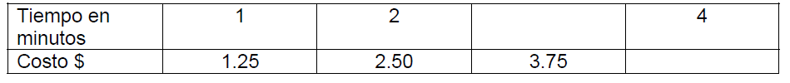

1. ¿Cuál de los siguientes valores deben ir dentro de los cuadros en blanco, para llenar la tabla correctamente?
2. 3 min y $ 4
3. $3 y 5 min
4. 3min y $5
5. $3 y 4 min
6. Observa la siguiente tabla:

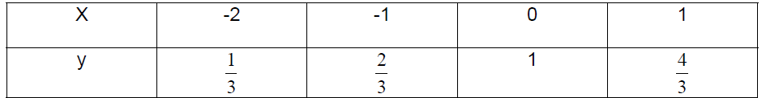

¿Cuál de las siguientes expresiones representa la relación que existe entre sus valores?

1. 
2. 
3. 
4. 
5. En una tienda departamental el precio de una computadora portátil de $12’000.00 se incrementó el 15%, pero se anuncia como oferta un descuento del 5%. ¿Cuál es el costo actual de la computadora?
6. 13’800.00
7. 13’200.00
8. 11’400.00
9. 13’110.00
10. Analiza la función y = 2x + 3x2 - 5x + 3 y encuentra su valor cuando x=2.
11. 27
12. 29
13. 9
14. 3

1. El modelo educativo 2016 reorganiza los principales componentes del sistema educativo nacional para que los estudiantes logren los aprendizajes que el siglo xxi exige y puedan formarse integralmente, tal como lo contempla el Artículo 3º constitucional.
2. Reforma Integral de la educación media superior en México. (2008). La creación de un Sistema Nacional de Bachillerato en un marco de diversidad. México. http://www.sems.udg.mx/rib-ceppems/ACUERDO1/Reforma_EMS_3.pdf
3. PLANEA, está alineado a la Reforma Integral de la Educación Media Superior (RIEMS), establece las competencias disciplinares básicas características del perfil del egreso
4. PISA, prueba estandarizada y objetiva que se aplica a planteles públicos y privados
5. Marzano Taxonomía o Clasificación elaborada por Marzano y Kendall, también llamada la ***Taxonomía de los Objetivos Educativos***, se fundamenta en la Taxonomía de Bloom, pero incorpora los nuevos conocimientos sobre el proceso del pensamiento humano, generados mucho después de que se creó la Taxonomía original de Bloom, entre 1948 y 1956.
6. Jiménez (2002). La lúdica es una dimensión del desarrollo humano que fomenta el desarrollo psicosocial, la adquisición de saberes, la conformación de la personalidad, es decir encierra una gama de actividades donde se cruza el placer, el goce, la actividad creativa y el conocimiento. Según Jiménez (2002).
7. Para Motta (2004) la lúdica es un procedimiento pedagógico en sí mismo. La metodología lúdica existe antes de saber que el profesor la va a propiciar. La metodología lúdica genera espacios y tiempos lúdicos, provoca interacciones y situaciones lúdicas
8. En opinión de Waichman (2000) es imprescindible la modernización del sistema educativo para considerar al estudiante como un ser integral, participativo, de manera tal que lo lúdico deje de ser exclusivo del tiempo de ocio y se incorpore al tiempo efectivo de y para el trabajo escolar.
9. Para Torres (2004) lo lúdico no se limita a la edad, tanto en su sentido recreativo como pedagógico. Lo importante es adaptarlo a las necesidades, intereses y propósitos del nivel educativo. En ese sentido el docente de educación inicial debe desarrollar la actividad lúdica como estrategias pedagógicas respondiendo satisfactoriamente a la formación integral del niño y la niña.
10. Black y William (1998) la retroalimentación derivada de la evaluación formativa que se ofrece a los estudiantes debe estar relacionada con las características particulares de su desempeño y se debe dirigir a la forma en que pueden mejorarlo evitando hacer comparaciones entre estudiantes; además, se debe fomentar en ellos la autoevaluación a fin de que puedan optimizar sus habilidades. Black y William (1998) sugieren que se deben diseñar recursos didácticos que den oportunidad a los estudiantes de expresar lo que comprenden, así como promover un dialogo reflexivo que les permita expresar sus ideas, ya que es la vía para que la evaluación formativa cumpla su cometido
11. (Harlem y Winter, 2004). Establecen que finalmente la elección de las actividades de clase y tareas deben ser claras y basarse en objetivos de aprendizaje. Debido a la importancia que está evaluación tiene, por otro lado, esas tareas deberían formar parte integral de un proceso de evaluación focalizado en el aprendizaje de los escolares
12. Romero y Gómez, 2013, Las razones por las que los profesores no implementan estrategias de evaluación formativa son múltiples (por ejemplo, restricciones institucionales, desconocimiento de las estrategias y falta de tiempo).